JAK VYTVOŘIT ORGANIZAČNÍ TABULI – PRO ADMINISTRÁTORY

- Nejprve si promyslelete, jak bude organizační tabule Vaší společnosti vypadat. Pak v TimeMakeru přejděte do režimu Organizační tabule (obrázek č.1).

Obrázek č. 1
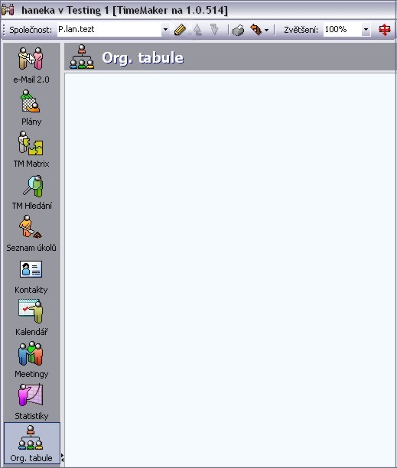

- Vyberte společnost – v seznamu vyberte společnost, pro kterou chcete upravit org. tabuli (obrázek č.2). Pokud je pouze jedna, pokračujte dalším bodem tohoto návodu.

Obrázek č. 2
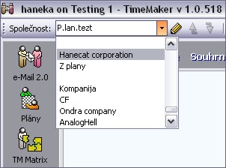

- Poté klikněte na ikonku Tužky, která znamená Upravit/Vytvořit organizační tabuli. Obrázek č.3

Obrázek č. 3
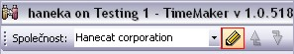

- Po kliknutí na ikonu tužky se dostanete do režimu Úprav org. tabule.
V pravé části obrázku č.4 vidíte seznam uživatelů ve Vaší společnosti (zelený rámeček)
V levé části jsou nástroje pro vytvoření org. tabule (oranžový rámeček)
Žlutý prostor uprostřed je je prostor, kde budete vytvářet vaší org. tabuli (žlutě)

Obrázek č. 4
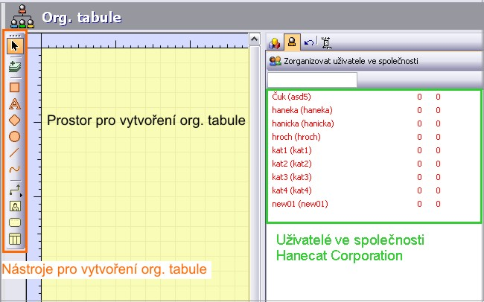

POZOR – Ikonka šipky – Přepínání/vypínání režimu označování. Je velmi důležitá funkce pro další práci s org. tabulí.
Pokud je aktivní (oranžově podsvícená, viz. obr. č.4) tak jste v režimu označování. A to znamená, že po kliknutí na objekt se objekt označí a můžete ho upravovat.
Pokud je neaktivní – tak jste v režimu kreslení. Další část tohoto návodu je v režimu nekativní.

- Pro snadné vytvoření org. tabule klikněte na ikonku – Vytvořit post (pozici ve firemní hierarchii), obrázek č. 5 nebo můžete použít klávesou zkratku Shift+Ctrl+P. A čtvereček postu umístěte do prostoru pro vytvoření org. tabule. V tomto manuálu, budeme tvořit org. tabuli směrem se shora dolů (začneme nejvyšší pozicí a skončíme u nejnižších).

Obrázek č. 5
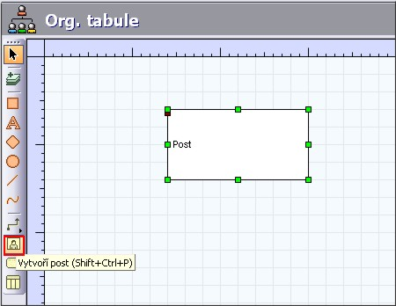

- Upravit post – klikněte pravým tlačítkem myši na obdelník postu a objeví se nabídka, která je vidět na obrázku č. 6. Vyberte volbu Upravit post.

Obrázek č. 6
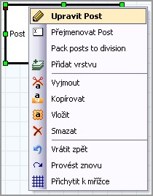

- Vlastnosti postu – nejprve vyplňte jméno postu, v tomto příkladě je název Ředitelka společnosti. Formát textu a jeho zarovnání můžete změnit použitím voleb v oranžové části obrázku.
Pak vyberte uživatele, kterého chcete přidělit k tomuto postu. Klikněte do okna Uživatelé a vyberte ze seznamu uživatelů. K jednomu postu můžete přidělit více uživatelů.
Přidat nebo ubrat řádek – můžete pomocí ikon v žluté části. Řádky můžete i různě přesouvat pomocí ikon šipek.
Zarovnání celého obsahu buňky – zelená část na obr.č. 7, mate tři možnosti: nahoru, na střed nebo dolů.

Po nastavení a úpravě vlastností postu, klikněte na tlačítko OK.

Obrázek č. 7
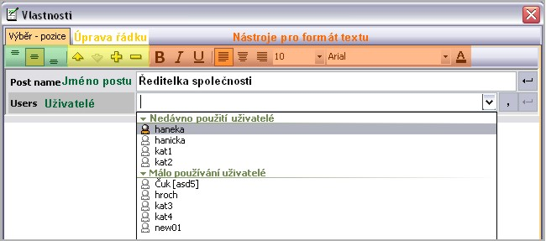

- Pokračujte vytvářením postů, dokud nebudete mít všechny hotové a k postům připojené uživatele. Všichni uživatelé by měli být přiřazeni k postům.

Obrázek č. 8
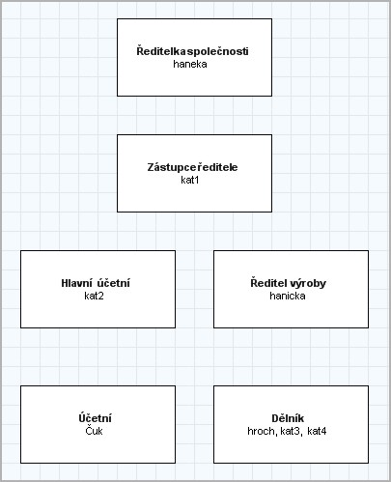

- Přiřazení seniorských/juniorských práv - jednoduše určíme, kdo je nadřízený a kdo má jaka práva k jakému postu.
Klikněte na ikonku Spojení – práva (v červeném rámečku na obrázku č. 7). Fialové čtverečky zobrazují možné místa, kde můžete jednotlivá spojení začít/skončit. Podle Vašich přání spojte jednotlivé posty.

Obrázek č. 9
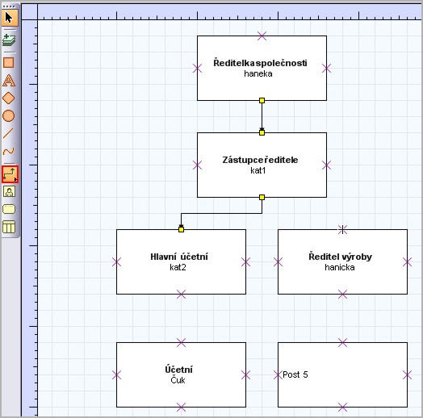

- Dokončení, po všech změnách klikněte na žlutou fajfku (obrázek č.1) a potvrďte, že si přejete právě vytvořenou org. tabuli uložit.

- Výsledek (obrázek č.9). Toto je nejjednoduší cesta k vytvoření org. tabule.

Obrázek č. 10
